I. E. Pedacito de Cielo, La Tebaida, Quindío
Simulacro Matemáticas Saber ICFES
Probabilidad y Estadística - Formato Legal

.
2
- Escenario
El líder de un programa de adopción de mascotas encuestó a 370 personas para conocer qué animal les interesaría adoptar. Del total de encuestados, el 45% adoptaría un cabra, el 35% adoptaría un(a) pez y el 20% adoptaría un(a) erizo.
- ¿Cuál de las siguientes representaciones muestra correctamente la información recolectada en la encuesta?
  - 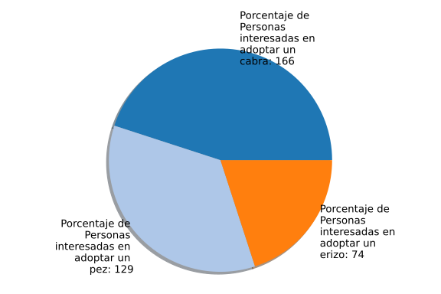
  - 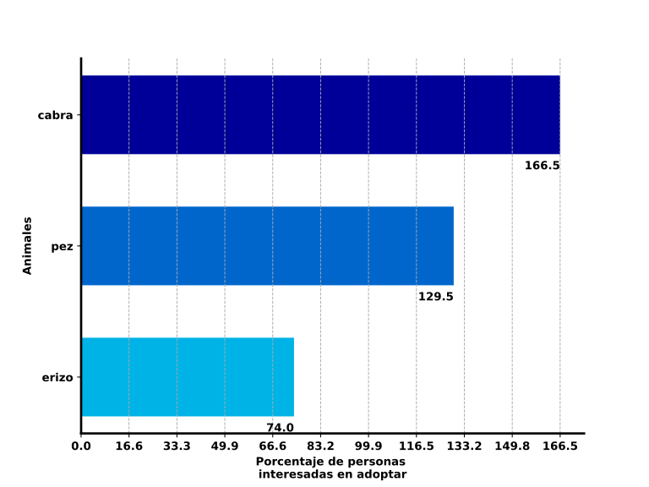
  - 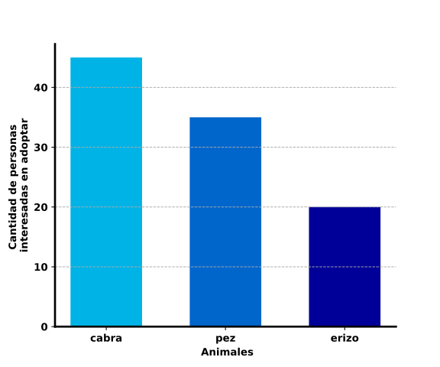
  - 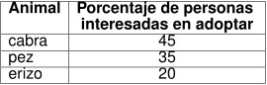
- Solución
Esta tabla representa la información recolectada en la encuesta, mostrando el porcentaje de personas interesadas en adoptar cada tipo de mascota:

- Escenario
El líder de un programa de adopción de mascotas encuestó a 500 personas para conocer qué animal les interesaría adoptar. Del total de encuestados, el 30% adoptaría un vaca, el 65% adoptaría un(a) gallina y el 5% adoptaría un(a) pavo.
- ¿Cuál de las siguientes representaciones muestra correctamente la información recolectada en la encuesta?
  - 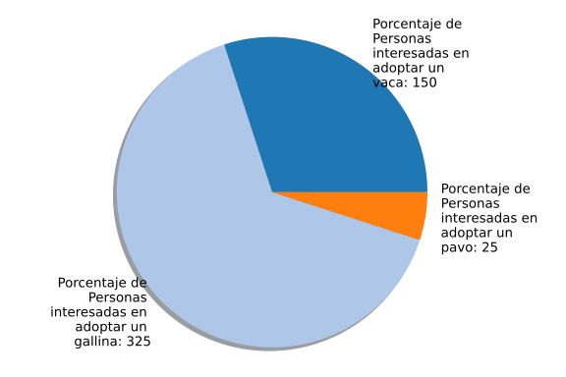
  - 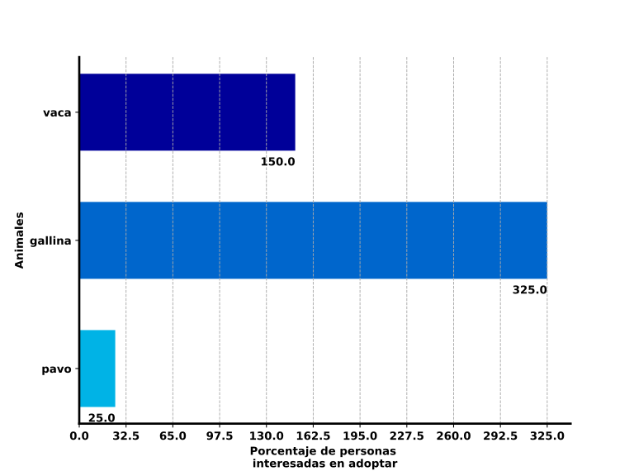
  - 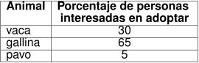
  - 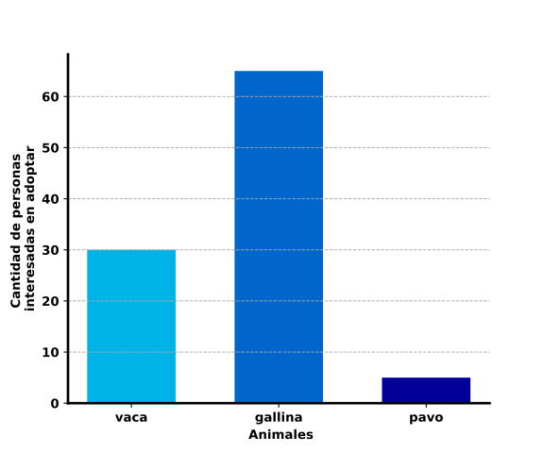
- Solución
Esta tabla representa la información recolectada en la encuesta, mostrando el porcentaje de personas interesadas en adoptar cada tipo de mascota:

- Escenario
El líder de un programa de adopción de mascotas encuestó a 320 personas para conocer qué animal les interesaría adoptar. Del total de encuestados, el 60% adoptaría un tortuga, el 30% adoptaría un(a) lagarto y el 10% adoptaría un(a) camaleón.
- ¿Cuál de las siguientes representaciones muestra correctamente la información recolectada en la encuesta?
  - 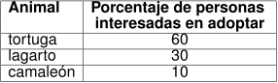
  - 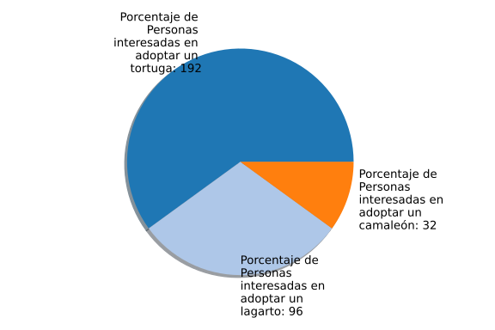
  - 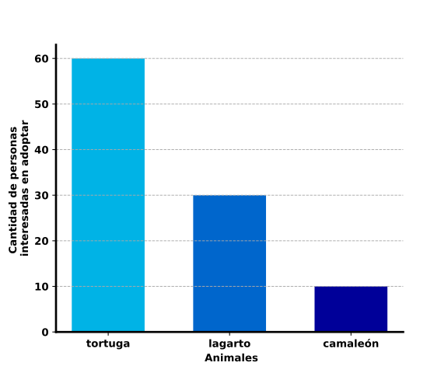
  - 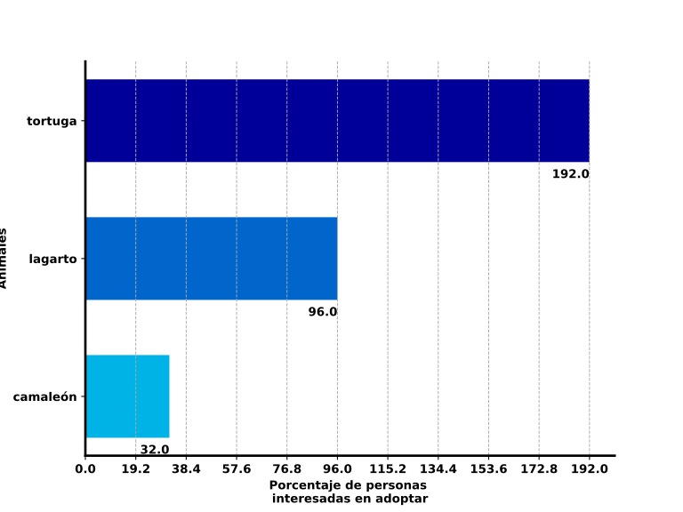
- Solución
Esta tabla representa la información recolectada en la encuesta, mostrando el porcentaje de personas interesadas en adoptar cada tipo de mascota:

- Escenario
El líder de un programa de adopción de mascotas encuestó a 380 personas para conocer qué animal les interesaría adoptar. Del total de encuestados, el 50% adoptaría un gato, el 5% adoptaría un(a) gallina y el 45% adoptaría un(a) tortuga.
- ¿Cuál de las siguientes representaciones muestra correctamente la información recolectada en la encuesta?
  - 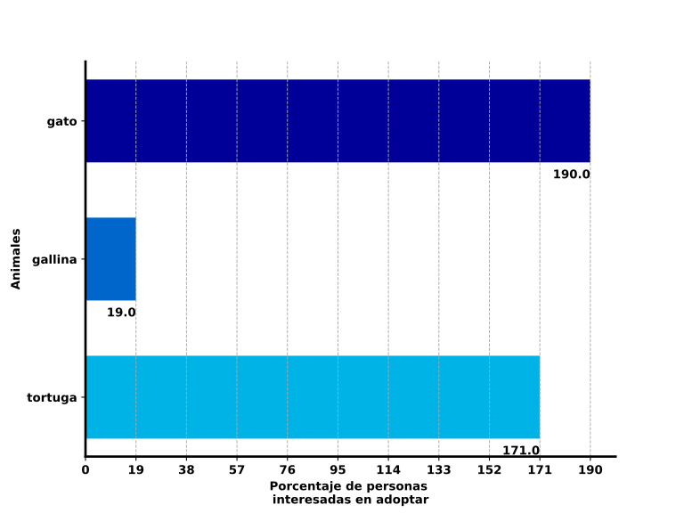
  - 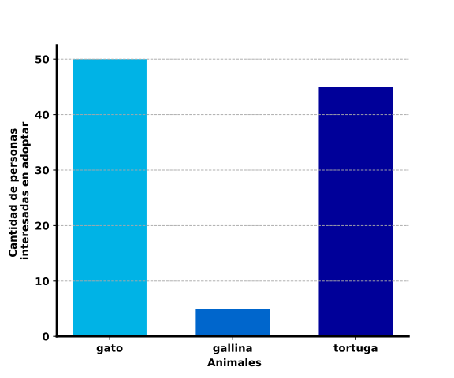
  - 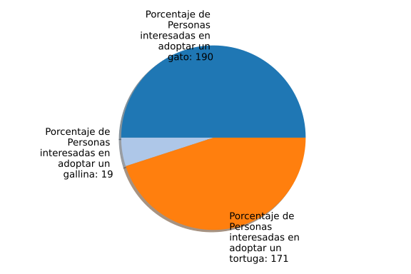
  - 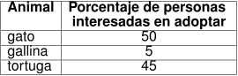
- Solución
Esta tabla representa la información recolectada en la encuesta, mostrando el porcentaje de personas interesadas en adoptar cada tipo de mascota:

- Escenario
El líder de un programa de adopción de mascotas encuestó a 500 personas para conocer qué animal les interesaría adoptar. Del total de encuestados, el 10% adoptaría un cabra, el 35% adoptaría un(a) pez y el 55% adoptaría un(a) ganso.
- ¿Cuál de las siguientes representaciones muestra correctamente la información recolectada en la encuesta?
  - 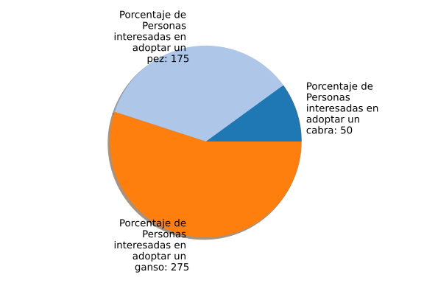
  - 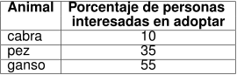
  - 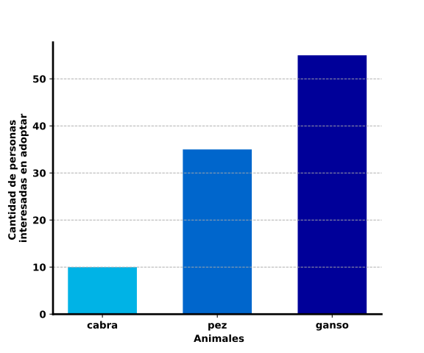
  - 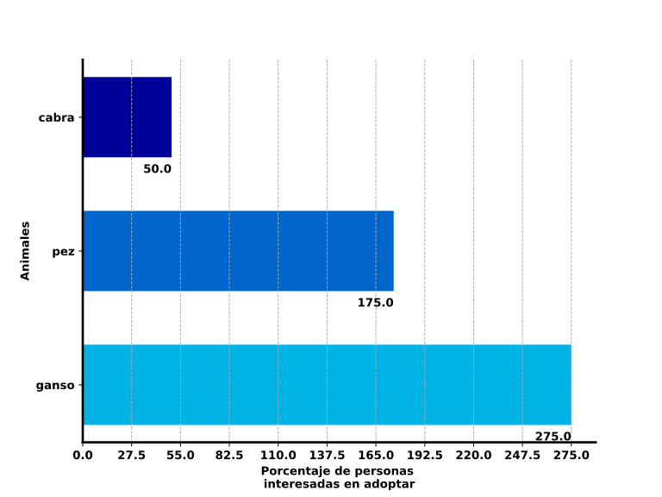
- Solución
Esta tabla representa la información recolectada en la encuesta, mostrando el porcentaje de personas interesadas en adoptar cada tipo de mascota:


